Office 365 – إرشادات تسجيل الدخول للطلاب – الوصول إلى الإنترنت والتطبيق
1. إرشادات الوصول إلى Microsoft Teams من خلال الإنترنت
انتقل إلى https://digitallearningteam.org/
حدد المتعلمين - تسجيل الدخول في Office 365
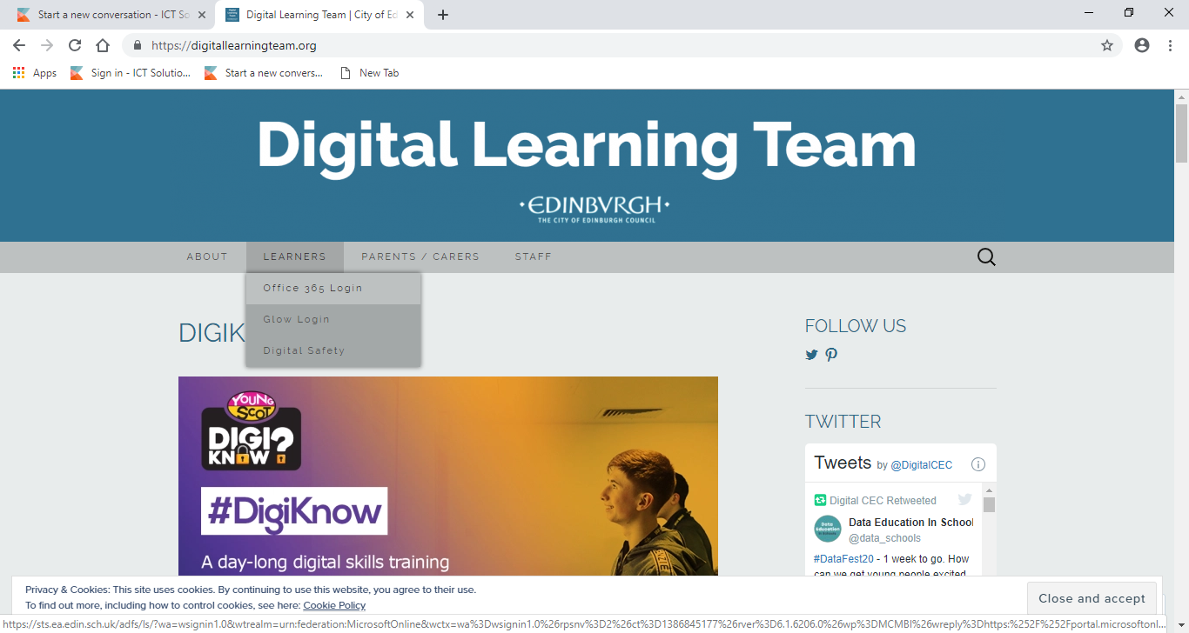
ستنبثق الشاشة التالية.
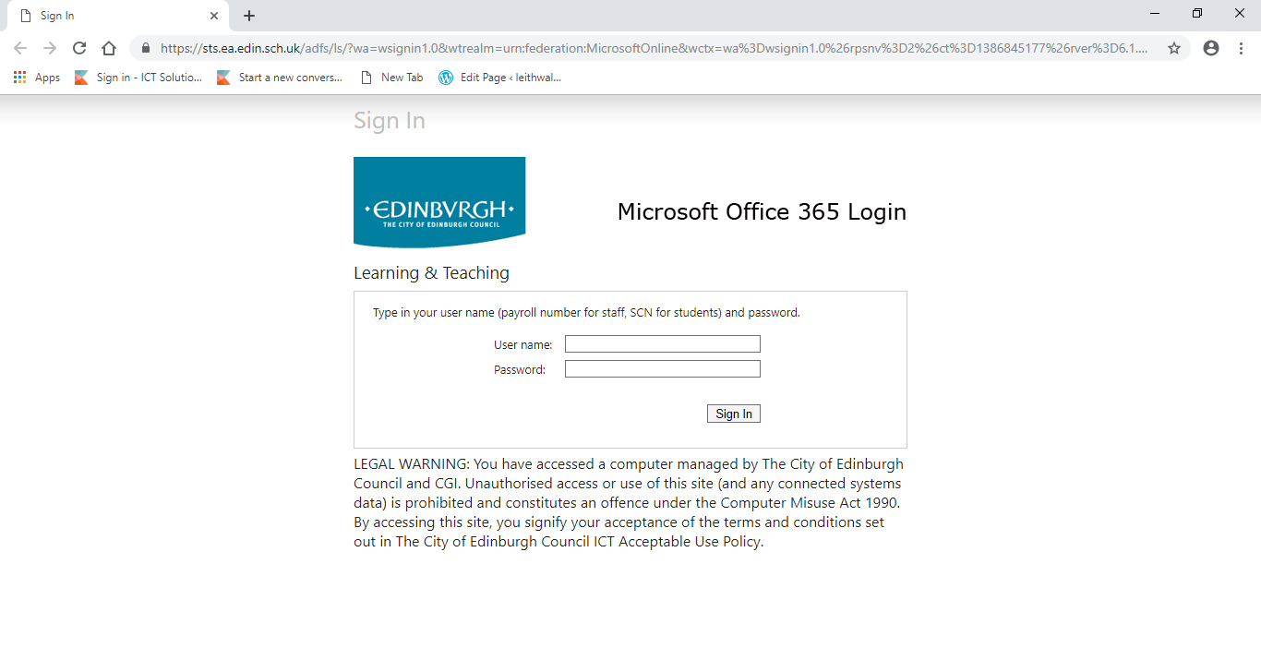
في حقلusername اسم المستخدم، أدخل رمز الطالب الفريد المكون من 9 أعداد رقمية على إيصال معلومات كلمة المرور الخاص بك (عنوان البريد الإلكتروني الخاص بك هو هذا الرقم يتبعه @ea.edin.sch.uk أو كما هو مطبوع على الإيصال).
في حقل password كلمة المرور، أدخل الرمز المزود على إيصال معلومات كلمة المرور الخاص بك؛ وهذا مزيج من الحروف الكبيرة والحروف الصغيرة والأرقام.
انقر فوق sign in تسجيل الدخول؛ ومن المفترض أن ترى الصفحة التالية؛ وهي صفحة ترحيب منبثقة تظهر عند تسجيل الدخول لأول مرة
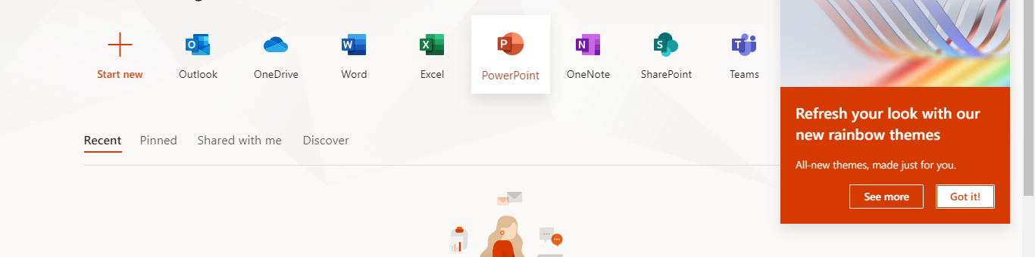
سيتم استخدام البريد الإلكتروني وTeams للتواصل مع الطلاب في المجموعات الدراسية. إذا واجهت أي صعوبات في تسجيل الدخول، فيُرجى التواصل مع المدرسة للحصول على الدعم.

2. إرشادات الوصول إلى Microsoft Teams من خلال التطبيق
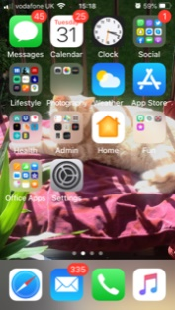 | حدد أيقونة App Store (أو Google Play لنظام Android) على هاتفك الذكي أو الكمبيوتر اللوحي الخاص بك.
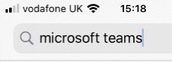 | ابحث عن Microsoft teams.
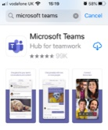 | انقر فوق تنزيل تطبيق Microsoft Teams.
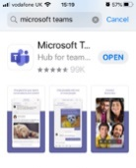 | افتح تطبيق Microsoft Teams الذي تم تنزيله.
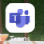 | اعثر على أيقونة Microsoft Teams على هاتفك الذكي وانقر فوقها.
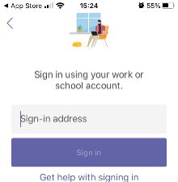 | ستتم مطالبتك بإدخال عنوان تسجيل الدخول الخاص بك.
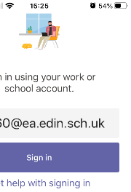 | وهذا هو العنوان المكون من 9 أعداد رقمية متبعة بـ @ea.edin.sch.uk  على سبيل المثال، 123456789@ea.edin.sch.uk
 | إذا كانت هذه هي المرة الأولى التي تستخدم فيها Teams، فقد ترى شاشة تسجيل الدخول الخاصة بالتعلم والتدريس. أدخل الأعداد الرقمية التسعة في username اسم المستخدم وكلمة المرور الفريدة الخاصة بك.
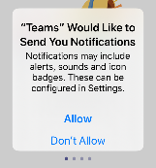 | نقترح عليك أن تنقر فوق don't allow "عدم السماح" بالإعلامات.
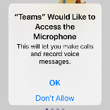 | نقترح عليك أن تنقر فوق don't allow "عدم السماح" بالوصول إلى الميكروفون.
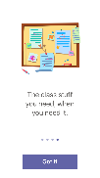 | إذا كانت هذه هي المرة الأولى التي تستخدم فيها Teams، فسترى بعض ملاحظات الترحيب. وسترى بعد ذلك Team الفريق الذي تتمتع بالوصول إليه.
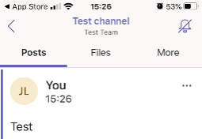 | انقر فوق التجانب الخاص بفريق الفصل الخاص بك وانضم إليه!

إذا كنت تواجه أي صعوبات في تسجيل الدخول، فيُرجى التواصل مع المدرسة للحصول على الدعم.

